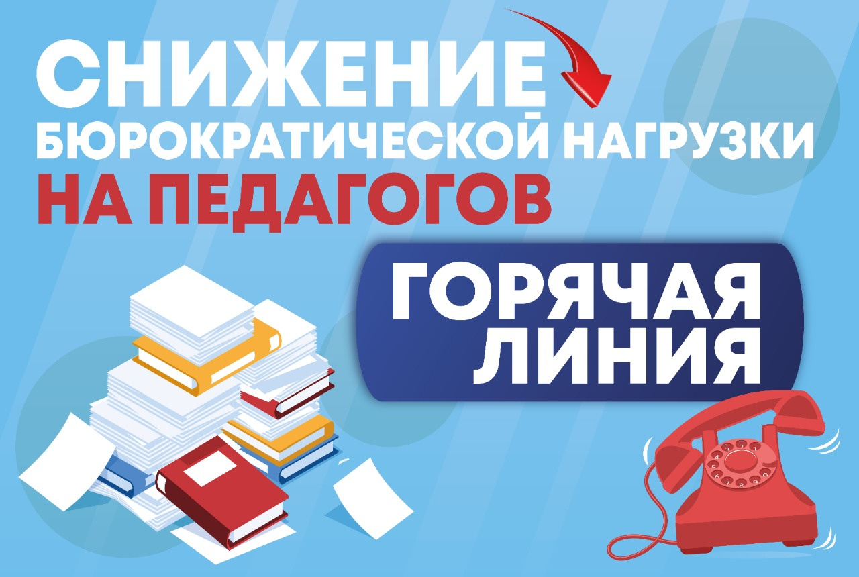

Управление образования Родионово-Несветайского района организует работу «горячей линии» по вопросам документационной нагрузки педагогических работников. Напомним, с 1 сентября в силу вступил приказ Минпросвещения России об утверждении перечня отчётной документации, ограничивающий избыточную бюрократическую нагрузку на педагогов.
В соответствии с внесенными изменениями в Федеральный закон «Об образовании в Российской Федерации» от 29.12.2022 № 273-ФЗ, приказом Минпросвещения России от 21.07.2022 № 582 утвержден перечень документации, необходимой для заполнения педагогами при реализации основных общеобразовательных программ:
1) рабочая программа учебного предмета, учебного курса (в том числе внеурочной деятельности), учебного модуля;
2) журнал учета успеваемости;
3) журнал внеурочной деятельности (для педагогических работников, осуществляющих внеурочную деятельность);
4) план воспитательной работы (для педагогических работников, осуществляющих функции классного руководителя);
5) характеристика на обучающегося (по запросу).
Ведение остальной документации в школах должно быть возложено на иных административных работников. Введение дополнительного перечня документации для заполнения учителем возможно на уровне региона только по согласованию Минпросвещения России.
В случаях несоблюдения введенных ограничений педагоги могут направить обращения на электронную почту горячей линии:roo_uo@mail.ru или позвонить по номеру:8 (86340) 30-335. При этом, пожалуйста, указывайте ваш район (город), школу и удобный способ обратной связи. Все поступившие обращения будут рассмотрены рабочей группой созданной в Управлении образования на основании приказа Управления образования Родионово-Несветайского района № 277-РМК от 05.09.2023г.

